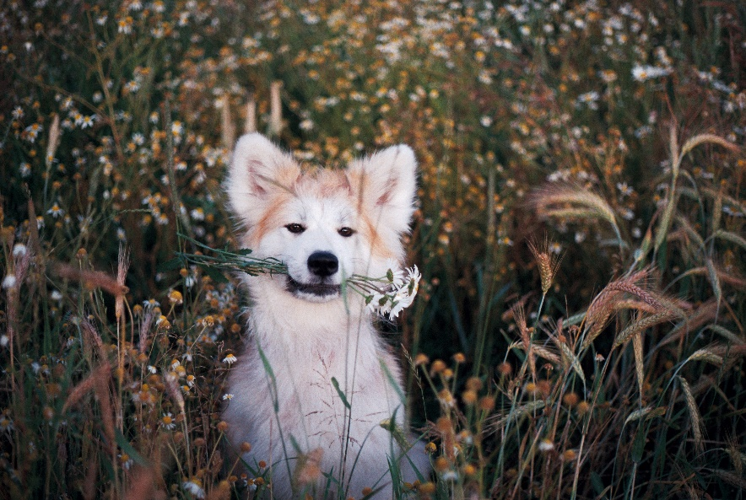
Foto: Mein Glücksbringer © Enlil S. aus Estland
Das kleine Glück
Sprachniveau A2
Glücklich sein – was heißt das genau? Oft sind es kleine Dinge. PASCH-Lernende zeigen euch ihre Glücksmomente.

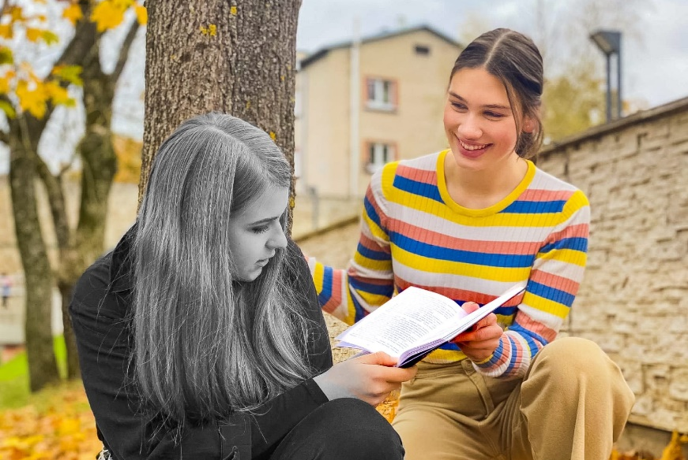
Ein Grund zu lächeln

© Evelina D.
Wenn ein Mensch traurig ist, denken die meisten Leute: „Ich kann nicht helfen. Ich habe keine Idee für eine kleine Aufmunterung, keine Zeit und kein Geld.“ Oft vergessen wir aber, wie viel unsere Unterstützung für den anderen bedeutet. Worte sind viel wichtiger und stärker als wir es uns vorstellen können. Ich bin glücklich, wenn ich andere Menschen fröhlich machen kann. Es ist so schön, ein Lächeln auf dem Gesicht des anderen zu sehen.
Evelina D. aus Lettland
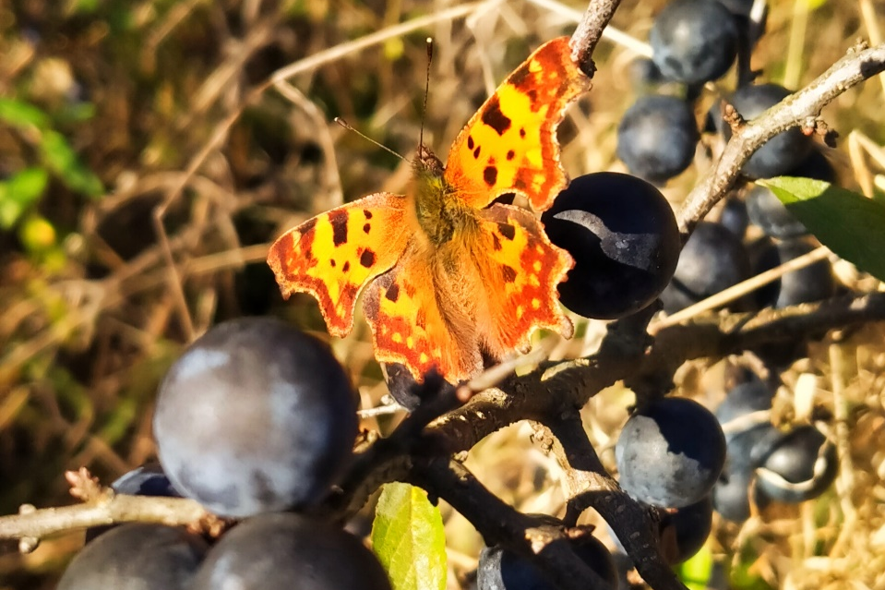
Schmetterling

© Urszula K.
Glück ist wie ein Schmetterling. Glück kommt plötzlich ins Leben, kann aber ebenso schnell verschwinden.
Urszula K. aus Polen

Liebe
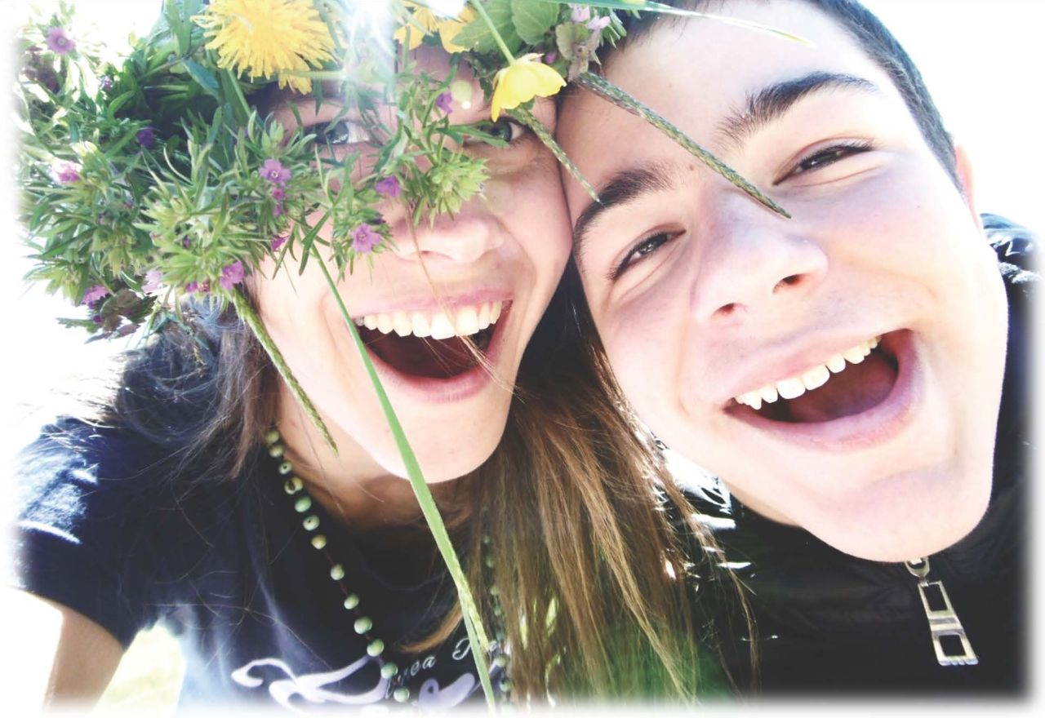
© Anežka P.
Ich traf das Glück, als ich mich um behinderte Kinder kümmerte. Ihre Liebe hat mein Herz geöffnet und mir beigebracht, das Schöne zu lieben. Jetzt weiß ich, dass ich nicht in der Ferne nach Glück suchen muss, sondern es direkt vor meiner Nase finde: in meiner direkten Umgebung, im Familienkreis, bei Freunden.

Anežka P. aus Tschechien

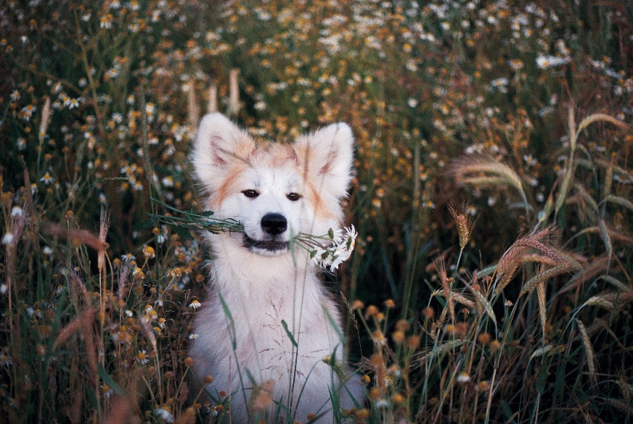
Mein Glücksbringer

© Enlil S.
Mein Hund ist mein kleines und mein großes Glück. Die Spaziergänge im Park mit dem Hund sind oft der beste Teil meines Tages und helfen mir in schwierigen Zeiten.

Enlil S. aus Estland

Glücksgefühl
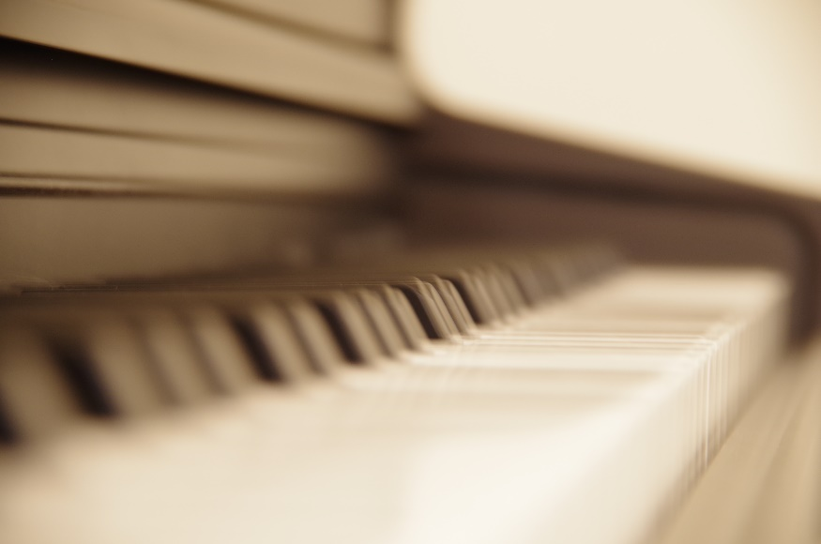
© Jana B.
Ich fühle mich glücklich, wenn ich Klavier spielen kann. Einige Leute denken, dass es Zeitvergeudung ist, mich erfüllt es.
Jana B. aus Tschechien

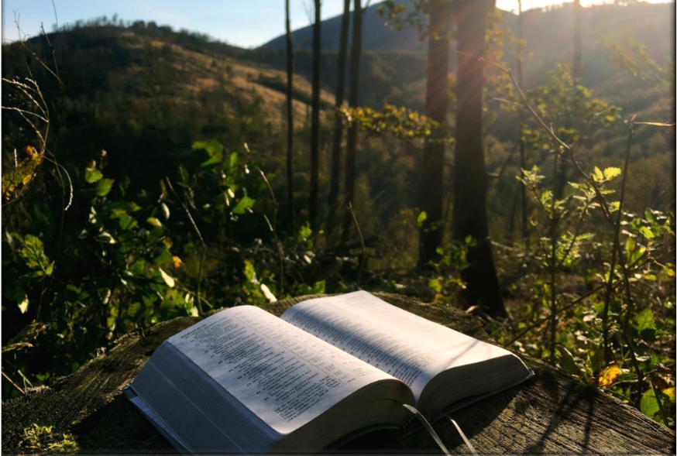
Innere Ruhe

© Miriam S.
Das Lesen in der Bibel beruhigt mich. Ich bin glücklich, weil der Glauben mir beibringt, die bestmögliche Version meiner selbst zu sein.
Miriam S. aus Tschechien

Seifenblasen
© Paulina K. aus Polen
Seifenblasen machen mich glücklich. Seifenblasen machen alle Kinder froh und Erwachsene ebenso! Mit Seifenblasen kann man viel Spaß haben. Hochzeiten oder Geburtstage werden mit Seifenblasen unvergesslich.
Paulina K. aus Polen

Freiheit
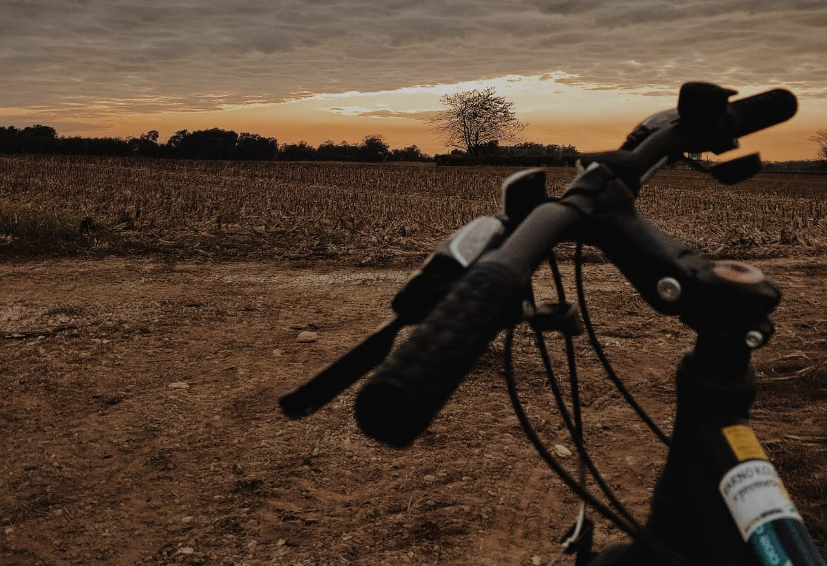
© Lara A.
Ich habe dieses Bild gewählt, weil ich mich beim Radfahren entspanne und meinen Kopf frei mache. Beim Radfahren vergesse ich alle meine Sorgen völlig. Ich fahre lieber in Begleitung meiner Mutter und eines Freundes.
Lara A. aus Slowenien

Sonnenuntergang
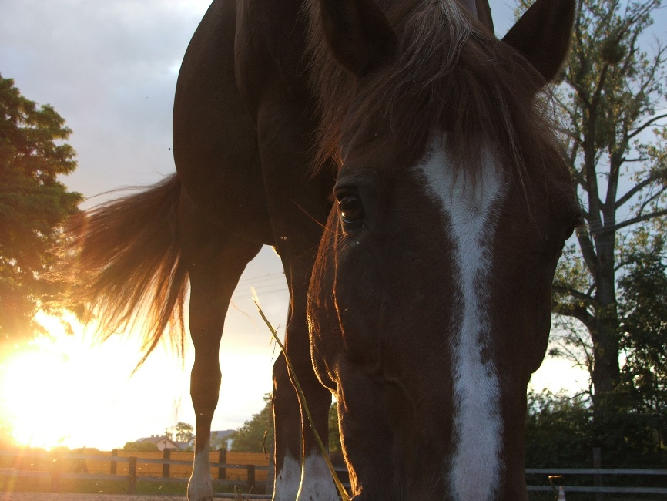
© Barbara K.
Wenn ich bei Pferden bin, fühle ich mich glücklich. Spät am Nachmittag ist die beste Zeit, denn das Glück kommt, wenn ich die Tiere im Sonnenuntergang sehe.
Barbara K. aus Polen

Diese Bilder sind im Rahmen eines PASCH-Fotowettbewerbs in Mittelosteuropa entstanden. Die Fotos gehören zu den Gewinnerbeiträgen.

Links zum Thema
Bericht über den Wettbewerb: Auf der Suche nach dem kleinen Glück

Worterklärungen
die Aufmunterung, die Aufmunterungen: etwas machen, damit eine andere Person sich besser fühlt und nicht mehr traurig ist
die Unterstützung, die Unterstützungen: einer anderen Person helfen
fröhlich: das Gegenteil von traurig
das Lächeln: Man sieht im Gesicht der Person, dass sie froh ist.
der Schmetterling, die Schmetterlinge: ein Insekt, das oft bunte Flügel hat
ebenso: auch
verschwinden: nicht mehr da sein
behindert: eine Person mit körperlichen oder geistigen Einschränkungen
beibringen: lehren
die Ferne: etwas, das weit weg von mir ist
die Umgebung, die Umgebungen: das, was direkt um mich herum ist
die Zeitvergeudung, die Zeitvergeudungen: die Zeit, die man hat, nicht effektiv nutzen
von etwas erfüllt sein: glücklich und zufrieden machen
die Bibel, die Bibeln: das heilige Buch der Christen
beruhigen: ruhig werden
der Glauben: hier: die Religion
die bestmögliche Version meiner selbst: ein besserer Mensch werden
unvergesslich: etwas, an das man immer denkt und nicht vergisst
entspannen: ausruhen
völlig: komplett, ganz
in Begleitung: zusammen mit
der Sonnenuntergang, die Sonnenuntergänge: wenn die Sonne am Ende des Tages weggeht

